2020年度流花中心第四季度导视与氛围画面更换项目

竞选文件

广州市城投资产经营管理有限公司
流花分公司

2020年 月 日

竞选公告

2020年度流花中心第四季度导视与氛围画面更换项目竞选公告

根据有关法律法规及相关采购管理规定，本着公平、公正、公开原则，拟对2020年度流花中心第四季度导视与氛围画面更换项目进行公开竞选采购，按竞选采购程序选定相应服务单位，现将该竞选采购项目相关信息对外公开发布。
请符合资格的意向竞选人自本公告发布时间起至竞选文件截止接收时间止，自行前往采购人处领取相关文件/资料及信息，并按要求自行参与竞选工作。竞选人需对所有的竞选内容进行报价，不允许仅对部分内容进行竞选。竞选人需自行承担所有与其参加竞选有关的全部费用。
一、竞选项目内容说明
（一）项目名称：2020年度流花中心第四季度导视与氛围画面更换项目
（二）项目内容：针对“2020年度流花中心第四季度导视与氛围画面更换项目”主题，按照我司要求对流花中心导视与氛围画面更换等服务。
（三）项目需求及项目时间：详见竞选须知
（四）项目地点：广州市越秀区流花路117号流花中心
（五）项目限价：223559.67元

二、供应商资格要求
（一）竞选人需持有中华人民共和国工商行政管理部门颁发的企业法人营业执照并通过年检，具备相应的经营范围，并持有效的税务登记证。
（二）竞选人需具有良好的企业信誉，在过往的经营活动中没有违法或者不良信誉记录。

三、竞选资料及递交时间地点
（一）公司资质的相关文件：公司营业执照、税务登记证复印件（加盖公章）及公司基本情况介绍等资料。
（二）2020年度流花中心第四季度导视与氛围画面更换项目方案及服务响应文件。
（三）竞选单位以密封形式提交竞选资料，本项目仅接受现场递交资料，快递方式提交资料将视为无效竞投。
（四）竞选文件提交截止时间：2020年11月2日上午10:00
（五）递交地址：广州市越秀区流花路117号7号馆5层
四、中选和公布
（一）本采购项目信息同步在采购人的官方网站（链接：http://www.liuhua117.com/investment/gonggao/）及中国采购与招标网（链接：https://www.chinabidding.cn/）发布，符合资格的意向竞选人可自行查阅或下载相关文件/资料及信息，并按要求自行参与竞选工作，并自行承担所有与其参加竞选有关的全部费用。
（二）报价且方案符合广州市城投资产经营管理有限公司流花分公司要求的参选单位推荐为第一项目供应商。第一项目供应商放弃中选、或因不可抗力提出不能履行合同的，采购单位可以确定排名次高的第二项目供应商为项目供应商。
（三）竞选文件的截止递交时间前，如递交的有效竞投文件少于三家，则采购招选工作失败，已递交的竞选文件原封退回。广州市城投资产经营管理有限公司流花分公司将按有关规定另行组织采购招选工作。
（四）本采购文件的最终解释权归采购人。

开标时间: 2020年11月2日上午10:00
公布时间: 竞选截止日起30日内

五、采购单位名称、地址及联系方式
（一）采购人名称：广州市城投资产经营管理有限公司流花分公司
（二）采购人地址：广州市越秀区流花路117号7号馆5层
（三）采购联系人：方先生
联系方式：020-83657065 fangjunwei@gzcijy.net

广州市城投资产经营管理有限公司流花分公司
2020年10月29日
二、竞选须知
（一）总体说明
1. 竞选适用范围
1.1 项目竞选服务于广州市城投资产经营管理有限公司流花分公司。
1.2 本竞选文件仅适用于本次公开竞选所叙述的2020年度流花中心第四季度导视与氛围画面更换项目，本次竞选采用一次报价一次评标定标的方式，竞选人的报价必须固定，且只能根据采购方给予的方案作一个最有竞争力的设计和竞选人案，否则将作无效竞选处理。
1.3 项目承包方式为包工、包料、包安装、包质量、包安全、包验收的全综合单价包干形式。

2. 定义及解释
2.1 竞选文件中的标题仅起引导作用，而不应视为对竞选文件的内容的理解和解释。
2.2 服务：指竞选人为满足竞选文件要求而提供的服务。
2.3 采购方：广州市城投资产经营管理有限公司流花分公司。
2.4 竞选人：指与竞选文件规定要求一致，响应竞选，参加竞选竞争的合法公司。
2.5 合格的竞选人：竞选人提供的所有服务，其来源地均应为中华人民共和国或与中华人民共和国有官方贸易关系的国家或地区。采购方将拒绝接受不合格的服务，并有权不予支付任何费用，同时保留追究相关责任的权利。
2.6 中标服务商：指经评标委员会评审推荐、采购方确认的获得本项目中标资格的竞选人。
2.7 合同：指依据本次服务竞选结果签订的协议。
2.8 日期：指公历日。
2.9 竞选适用法律：本次竞选适用的主要法律法规为《中华人民共和国招标投标法》及国家和地方政府竞选相关法规。

3. 竞选费用
3.1 本采购项目不设竞投保证金。
3.2竞选人自行承担所有与编写和提交竞选文件的有关一切费用。

二、竞选文件
4. 竞选文件的构成
4.1 关于竞选文件：竞选文件是采购方作为阐明所需服务的基本要求，竞选文件、评选结果、合同书和相关承诺确认文件均作为任何一方当事人履约的重要依据。
4.2 竞选文件应装钉牢固不可拆卸，如因装钉不牢固导致的任何损失由竞选人承担。
4.3 所有竞选文件（除特殊规格的图纸等外）应按A4规格制作。
4.4 竞选人应认真阅读竞选文件中所有的事项、格式、条款等。竞选人没有按照竞选文件要求提交全部资料，或者竞选文件没有对竞选文件各方面做实质响应对竞选人的风险，并可能导致其竞选被拒绝。
4.5 竞选人如对竞选文件有任何疑问，均应在规定时间的竞选答疑会上或前以书面形式（包括书面文字、电传、传真、电报等，应加盖公章）向采购方提出澄清要求。
4.6 对竞选文件进行必要的澄清修改或对竞选人澄清要求的回复，采购方将视情况确定采用适当方式予以澄清或以书面形式予以答复，并在其认为必要时，将不标明询问来源的书面答复发送给每个购买竞选文件的竞选人；竞选人在收到澄清或修改通知后24小时内应立即以书面形式（应加盖公章）予以确认，逾期不提交书面确认的，视为已确认。
4.7 竞选过程中的一切修改文件或补充文件一旦确认后与竞选文件具有同等法律效力，竞选人有责任履行相应的义务。
5. 竞选文件的修改与撤回
5.1 在竞选截止时间之前，竞选人可以修改或撤回其竞选文件，但须书面通知采购方。
5.2 在竞选截止时间之后，采购方不接受竞选人对竞选文件做任何修改及撤回。

三、竞选文件的编制
6. 竞选语言及计量
6.1 竞选文件以及竞选人为采购方就有关竞选的往来函电均使用中文。竞选人提交的支持性文件和印制的文件可以用另一种语言，但相应内容应翻译成中文，在解释竞选文件时以中文文本为准。
6.2 竞选人必须以人民币报价。竞选文件的大写金额和小写金额不一致的，以大写金额为准；总价金额与按单价汇总金额不一致的，以单价金额计算结果为准；单价金额小数点有明显错位的，应以总价为准，并修改单价；对不同文字文本竞选文件的解释发生异议的，以中文文本为准。
6.3 竞选人须按照竞选文件指定的格式填写各种价格单，价格单中的报价应计算正确。

7. 竞选文件内容
7.1 竞选人编写的竞选文件及排序应包括下列部分：
一、竞选人公司资质等相关证明文件；
二、项目方案（参考附件7）；
三、服务响应文件，包括但不限于以下内容：
7.2 按本须知规定填写的项目竞选函（参考见附件2），法定代表人证明及授权书（参考附件3），竞投汇总表及报价明细表（参考附件4），资格文件声明的函（参考附件5）及业绩一览表（参考见附件6）；
7.3 竞选文件按规定加盖的竞选人公章必须为企业法人公章，且与竞选人名称一致，不能以其它业务章或附属机构章代替。需签名之处必须由当事人亲笔签署。
7.4 竞选人应对竞选内容提供完整的、详细的、清晰的方案说明，如竞选人对指定的运营要求建议做任何改动，应在竞选文件中清楚地注明；竞选人对竞选文件的对应要求应当给予唯一的实质性响应，否则将视为不响应。技术参数要求中标注有具体数值要求的，竞选人必须在服务响应文件中标注实际数值，不标注数值者视为不响应。
7.5 竞选人应对项目可能涉及的相关知识产权归属进行标注、说明或提交官方证明文件，如技术专利、创新方法论工具等；同时应对因本项目所产生的推广创意设计图文等知识产权归属进行说明，第一归属方为广州市城投资产经营管理有限公司流花分公司。
7.6参与本采购项目的竞选人须接受及保证，采购人在中华人民共和国境内使用竞选服务时（含竞投人提供的设计、软件、服务及提供服务所需的设备、货物、产品、资料、技术或其任何一部分），享有不受限制的使用权，不会产生因第三方提出侵犯其专利权、商标权或其它知识产权而引起的法律纠纷。如竞投人不拥有相应的知识产权，则应由竞投人负责获得并提供给采购人使用，其竞投报价中必须包括合法获取该知识产权的一切相关费用，如竞投人没有单独列出的，视为已包含在相应报价中。一旦使用竞投人提供的服务（含竞投人提供服务所需的设备、货物、产品、资料、技术或其任何一部分），采购人不再承担第三方提出侵犯其专利权、商标权或其它知识产权而引起的法律纠纷。

8. 竞选文件交付要求
8.1 全部竞选文件应一式五份密封提交，其中，正本（纸质）一份，副本（纸质）四份，在文件封面右上角显着注明“正本”和“副本”字样，并加盖公章。副本内容可采用正本的复印件。一旦正本与副本不符，以正本为准。另外，还须提交电子文档（PPT、WORD、PDF或EXCEL格式，不留密码，无病毒，不压缩）、竞选一览表（纸质）复印件、竞选人法定代表人证明书（纸质）复印件、竞选人法定代表人授权委托书（纸质）复印件。竞选文件须由竞选人的合法授权代表正式签署，任何涂改或修正（如有）
必须由原签署人签字确认。

8.2 所有竞选文件及样板（如有）应在竞选截止时间前送达竞选文件递交地点（时间及地点以第一章竞选邀请为准），凭法人代表证明书及授权人委托书及委托人身份证（仅限于法人不出席的情况下）原件，并当面交予采购方，采购方将拒绝以下情况之一的竞选文件：
（1） 迟于竞选截止时间递交的；
（2） 以电报、电话、电传、传真或邮递形式递交的；
（3） 密封不严、册装不整的；

8.3 所有竞选文件必须封入密封完好的信封或包装，封口加盖竞选单位公章。并在信封或包装的封面上写明：
收件人名称： 广州市城投资产经营管理公司流花分公司
项目名称：2020年流花中心第四季度导视与氛围画面更换项目
包装内容：竞选文件正本/副本/唱标信封
竞选人名称：
竞选人地址：
联 系 人： 联系电话：
在规定的开标时间前不得启封

- 采购方对不可抗力事件造成的竞选文件的损坏、丢失不承担任何责任。
- 采购方不退还竞选人的竞选文件及递交的其它资料。
8.4竞投文件递交
（1）递交地点：广州市越秀区流花路117号7号馆5层，广州市城投资产经营管理有限公司流花分公司推广会展部。
（2）竞选文件递交受理时间于2020年11月2日上午10：00截止；逾期不予受理。
三、评审/选定方法及标准

项号 | 内 容 | 说明与要求
1 | 评审原则 | 按有关法律、法律及相关规定组建评审小组负责本次采购项目具体评审工作，本着公平、公正、科学、择优的原则，按照采购文件的要求/标准推荐评审结果。
2 | 资格/符合性审查 | 1. 评审小组将根据采购文件的规定，对各竞投文件进行资格及符合性审查。（具体审查标准见后附表）  2. 符合性审查结论意见采取少数服从多数原则，即超过半数评审人员的结论为“通过”则该竞投人通过资格及符合性审查，否则不通过。  3. 不能通过资格及符合性审查的竞投文件，不得参与综合评审打分。
3 | 评审标准  及定标授标 | 1.评标小组评委由广州市城投资产经营管理有限公司流花分公司相关人员组成，由评委对已通过符合性检查竞选人的竞选文件，逐项列出竞选文件的全部竞选偏差。  2.公司资质评分：  各评审分项得分=各评委评分总和÷评委人数  3.项目方案评分计算公式：  各评审分项得分=各评委评分总和÷评委人数  4.价格评分：  满足竞选文件要求且竞选价格最低的竞选报价为评标基准价，其价格为满分。其他竞选人的竞选报价每高出评标基准价的5%,价格得分扣1分。（报价高出评标基准价不足5%者，按5%计算）  5.综合得分：  公司资质评分+项目方案评分+价格评分=综合得分。评委根据竞选人综合得分高低排定名次。  6.评分按四舍五入原则精确到小数点后两位。综合得分排名第一的竞选人推荐为第一中标候选人。第一中标候选人未能通过资格后审或放弃中标、或因不可抗力提出不能履行合同的，采购方可以确定排名次高的第二中标候选人为中标服务商。  7.综合评分相同的，按竞投价由低到高顺序排列；综合评分相同，且竞投价相同的，按业绩情况评分由高到低顺序排列。综合评分相同，且竞投价和业绩情况评分均相同的，名次由评审人员会抽签决定。  8. 评标委员会提出评标书面报告和推荐候选中标意见报采购方确认，确认后由采购方与预中标服务商进行最终澄清及对竞选人的资格和履约能力进行再次审查，形成最终合同的基础文件。如在最终澄清过程中，发现预中标服务商存在重大问题造成其履约能力不能满足要求的，可以取消其中标资格。最终澄清完成后，由竞选公司根据采购方确认的结果发出中标通知书。中标服务商应按竞选文件规定向采购方提交相应文件，并在规定时间内与采购方签订合同。

本评标文件包括以下评标过程中所需文件附表：

符合性检查表
项目名称：
日期： 年 月 日
序号 | 检查内容 | 竞选人A | 竞选人B | 竞选人C
1 | 竞选人必须是国内合法注册的法人或其他组织, 并已办理合法税务登记，具有开具相应发票能力；
2 | 竞选人提交资格文件声明的函，声明在过往的经营活动中没有违法或者不良信誉记录。
3 | 有效法人证明书及授权委托书；
4 | 竞投报价唯一且不高于招选人需求规定的最高限价。
结论（通过/不通过）
- 竞选人分栏中填写“√”表示该项符合竞选文件要求，“×”表示该项目不符合竞选文件要考。
- 结论栏中填写“通过”表示该竞选人竞选文件符合要求，“×”表示该竞选人竞选文件不符合要求。
- 结论栏总意见采取少数服从多数原则确定，即超过半数评委的结论为“通过”则该竞选人通过资格审查，否则不能通过。

评委签名：

价格响应及公司资质评审表
项目名称：
日期： 年 月 日
序号 | 评审分项 | 分值 | 评审标准 | 得分
1 | 公司资质 | 10分 | 公司资信情况良好，服务过同类性质项目次数3次及以上：8-10分；服务过同类性质项目次数1-2次：4-7 分；未曾服务过同类性质项目：0-3分
2 | 价格 | 50分 | 满足竞选文件要求且竞选价格最低不含税报价为评标基准价，其价格为满分50分；每低于基准价5%扣1分；
合计 |  | 60分

评委签名：

项目方案评审表
序号 | 评审分项 | 分值 | 评审标准 | 得分
1 | 设计方案 | 25分 | 结合流花中心品牌形象及需求，结合主题提出全面的、可行性高的，兼顾局部及整体方案，必须体现流花中心品牌及logo等元素。优：18-25分；良：10-17分；差:0-9分
2 | 售后维保方案 | 15分 | 维保期6个月以下，本项得分应在0-7分区间；维保期大于6个月小于1年，本项得分应在8-11分区间；维保期大于1年，本项得分应在12-15分区间。优：12-15分；良：8-11分；差:0-7分
合计 |  | 40分

评委签名：

综合评审汇总表
有效竞选人名称 | 公司资质得分 | 价格得分 | 项目方案得分 | 总得分 | 排名

评委签名：
四、采购合同/协议

（参考样本，未经采购人同意中选人不能对合同条款作实质性修改）

2020年度流花中心第四季度导视与氛围画面更换项目服务协议

委托方 : 广州市城投资产经营管理有限公司流花分公司 (以下简称甲方)
受托方 : (以下简称乙方)

甲乙双方共同遵守国家的相关法律法规，依照《中华人民共和国合同法》及平等互利原则，在真实、充分地表达各自意愿的基础上，就甲方委托乙方对2020年度流花中心第四季度导视与氛围画面更换项目提供服务有关事项达成协议，双方共同信守。

- 服务时间
2020年 月 日至2020年 月 日止。

- 服务内容、范围
- 乙方按甲方要求进行2020年度流花中心第四季度导视与氛围画面更换项目活动，经甲方确认运营方案无误后进行第四季度导视与氛围画面更换。具体服务内容详见合同末附件1：“2020年度流花中心第四季度导视与氛围画面更换项目规格表”。

- 未经甲方同意，乙方不能将本合同的服务转包或分包。

- 合同金额及付款方式
- 合同金额：本合同含税合同价 元（大写： ），其中：不含税合同价 元，增值税 元（税率 %，执行国家税率调整）。采用合价包干的方式，合同总价包含人工费、材料费、机械、工具、措施等所有的费用，不因服务期间人工、机械及材料价格的变化、服务条件的变化和政府造价管理部门等调整各项收费而调整，另有约定的除外。乙方已对现场状况作出了解及预计，乙方的报价已根据服务现场状况及服务范围按甲方的服务要求合理预计，清单如有漏计或漏项的，视为乙方单方面作出的让利，费用不另行增加。
- 付款方式：
第一笔合同款支付：合同签订后，甲方向乙方支付50 %的合同款，即 元（大写： ，不含税价 ： ，增值税 ： ）。
第二笔合同款支付：乙方按照双方确定的方案完成第四季度导视与氛围画面更换采购派送并经甲方验收合格后，甲方向乙方支付50%的合同款，即 元（大写： ）。

在搭建期间，如有发生场地损坏，应按价赔偿，赔偿金额将从剩余合同款项中扣除，如剩余合同款项不足抵扣赔偿金额的，甲方有权要求乙方赔偿。
甲方支付款项前，乙方应开具等额有效增值税专用发票予以甲方审查，经审查合格后三个工作日内，甲方向乙方支付相应款项。
账户名称：
乙方开户银行：
账号：

- 服务标准
1、乙方负责按甲方的要求进行设计制作，并保证按甲方确定的最终方案进行。
2、乙方采购方案须经过甲方的确认，方可进行采购工作。甲方提出建议的，乙方应根据甲方意见进行更改。
3、乙方负责本项目的一切费用，包括设计物料制作、安装费用运费等。乙方确保自身不存在侵犯第三方的知识产权等侵权行为，如本项目侵权等造成甲方损失的，乙方应向甲方全额赔偿。

- 甲方的权利和义务
- 有权对乙方的工作提出意见，对乙方的方案进行审核及提出修改意见；
- 按合同规定向乙方支付费用；
- 提供场地准入放行。

- 乙方的权利和义务
1、 负责本项目的全部责任和费用；
2、 负责项目的效果符合设计方案，确保项目安全进行；
3、 负责在项目期间保障自身工作人员的人身、财产安全，对因乙方原因造成的任何人身、财产损失均由乙方负责；
4、 负责所提供设备材料的产品质量，确保设计、制作、维护无瑕疵。甲方验收合格不免除乙方的产品质量责任；
5、 在服务期间，应积极配合甲方所提出的要求，对项目所需服务用具、物品应准备妥当；
6、 应按时、保质保量的完成，否则视为违约。因乙方项目操作不当造成的损失由乙方承担赔偿责任；
7、 围闭设计制作工作应于最迟应于2020年 月 日前完成并通过甲方验收，甲方对乙方采购的物资进行验收。

- 验收确认：
乙方按甲方确定的最终方案进行物料设计桌，甲方逐项验收，并以书面形式确认（合同验收表见附件）。

- 违约责任
乙方设计制作、布置物料质量不合格或未达到设计方案效果的，乙方负责整改或返工，由此所产生的一切责任由乙方承担。如乙方不能再2020年 月 日前按本合同约定完成本合同项下全部内容并验收合格的，偿付逾期违约金，违约金按合同款20%计算，并且甲方有权要求乙方偿付对甲方造成的经济损失。

- 争议解决
甲乙双方对本合同产生争议时，双方应友好磋商解决，友好磋商未果，应向甲方所在地的法院提出诉讼，寻找解决方法。

- 其他
（一）本协议双方签订即具法律效力，签约双方应共同履行本协议所规定的权利和义务。本协议未尽事宜可由双方协商制定补充协议，补充协议为本合同不可分割的部分，如补充协议与本合同有冲突部分，应以最后签署的补充协议为准。
（二）文中涉及费用均以人民币为计量单位。
（三）本协议正本一式陆份，甲方执肆份，乙方执贰份，且有同等法律效力，本协议自双方签字和盖章之日起生效。
（以下无正文）

甲方：广州市城投资产经营管理有限公司 乙方：
流花分公司
负责人或授权代表： 法定代表人或授权代表：

地址：广州市越秀区流花路117号内自编 地址：
4号

联系电话：02083657065 联系电话：

签约日期：2020年 月 日 签约日期：2020年 月 日

附件1. 2020年度流花中心第四季度导视与氛围画面更换项目规格表

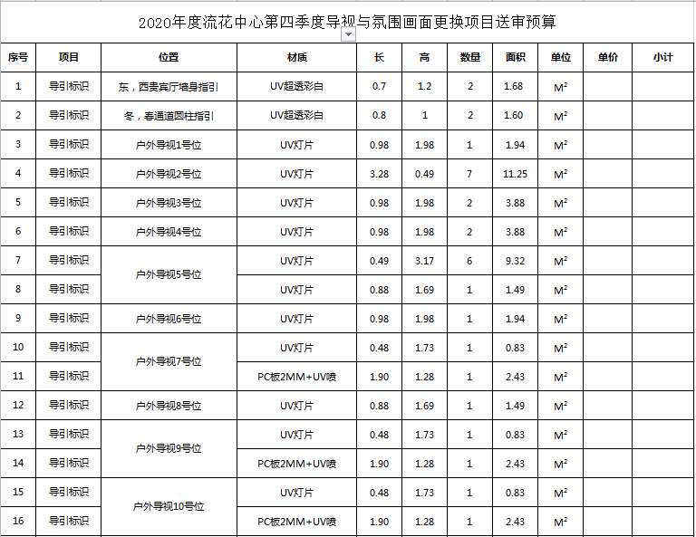

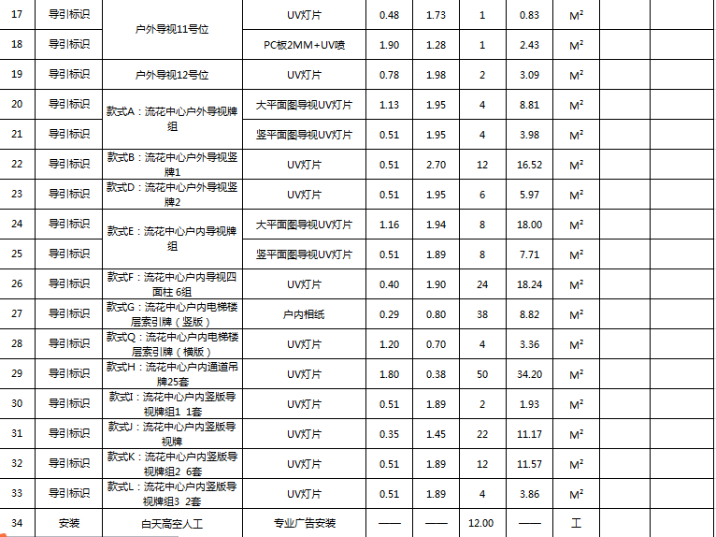
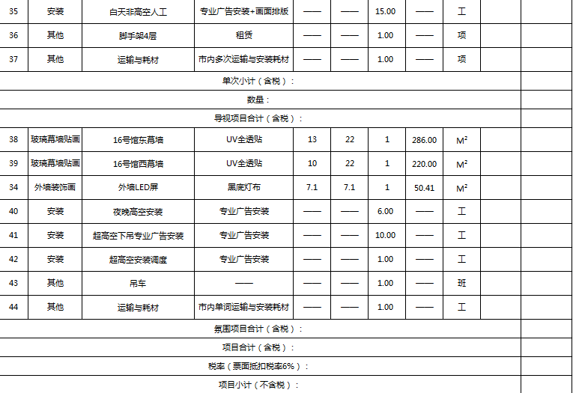

附件2. 合同验收表
广州市城投资产经营管理有限公司流花分公司
合同验收表
填写日期：2020年 月 日 填写部门：推广会展部

合同名称： |  |  | 合同号
验收项目（内容） | 名称 |  | 数量 | 价格（元） | 验收情况
验收项目（内容） | 总计
说明：
经办部门验收人签名：
经办部门经理签名：
乙方代表签名：
（公章）

五、竞选文件格式

附件1：竞选文件封面
2020年度流花中心第四季度导视与氛围画面更换项目

竞选文件

（正本）

竞选单位：
竞选日期：2020年 月 日

附件2

竞选函
致: 广州市城投资产经营管理有限公司流花分公司
根据你方采购项目 的竞选文件要求，我方在此声明并同意：
- 我方愿意遵守采购文件的各项规定，按竞选文件的要求提供各项资料及报价。
- 我方已经详细地阅读了全部采购文件及附件，包括澄清及参考文件（如果有的话），我方完全清晰理解竞选文件的要求，不存在任何含糊不清和误解之处，同意放弃对这些文件提出异议和质疑的权利。
- 我方完全接受该项目竞选文件中关于竞选的规定，并同意放弃对这规定提出异议和质疑的权利。
- 我方同意提供竞选文件要求的有关竞选的其它资料。
- 我方承诺在本次竞选中提供的一切文件，无论是原件或是复印件均为真实和准确的，绝无任何虚假、伪造和夸大的成份。否则，我方愿意承担相应的后果和法律责任。
- 我方完全理解，采购人并无义务必须接受最低报价的竞投或其它任何竞投。
- 如我方的竞选条件被接受，我方承诺按采购人的要求，完成采购文件内的所有工作内容及同意签署竞选文件规定的合同。

竞选人全称（加盖公章）:
法定代表人或其竞选人授权代表(签字)：
日 期： 年 月 日

附件3

法定代表人证明及授权书
致: 广州市城投资产经营管理有限公司流花分公司

本授权证明： 是注册于 的 法定代表人，现任 。在此授权 作为我公司的全权代理人，在 的竞选（项目编号为： ）及其合同执行过程中，以我公司的名义处理一切与之有关的事务。
本授权书于 年 月 日起签字生效，特此声明。

竞选人全称（公章）：
法定代表人（签字）：
被授权人(竞选人授权代表)（签字）：

被授权人(竞选人授权代表)
居民身份证复印件（盖章）
粘贴处

附件4

竞投汇总表
项目名称： [货币单位：人民币元]
序号 | 报价内容 | 报价金额 | 备注
1 | 竞投总报价（含税）
2 | 不含税报价 |  | 此项参与价格评分
3 | 增值税费
4 | 税率（%）

竞投人全称（公章）:
法定代表人或其竞投人授权代表(签字)：
日 期： 年 月 日

报价明细表

注：1.此表为完成采购项目所有服务内容的总报价（含税价）明细表，如有缺项、漏项，视为竞投报价中已包含相关费用，采购人无须另外支付任何费用；
2.竞选人应按竞选文件的要求，根据实际情况进行报价，报价为不含税价格。本表内的竞投总价为最终报价，竞选文件内不得含有任何对本报价进行修改的其他说明，否则将被视为无效竞选；
3.竞投总报价包括了竞选人完成本项目所需的一切工作内容而发生的所有费用；
4.本竞选为固定不变价；
5.报价以人民币元为单位，保留小数点后两位；
6.本表格须附在正副的竞投文件中；
7.本表格式仅作参考，竞投人的详细报价表格式可自定。

竞选人全称（公章）:
法定代表人或其竞选人授权代表(签字)：
日 期： 年 月 日

附件5

资格文件声明的函

广州市城投资产经营管理有限公司流花分公司：

关于贵方 项目的招标，本签字人愿意参加投标，并证明提交的资格文件和说明是准确的和真实的，并对所提交的资格文件的准确性和真实性负责。
本投标人授权贵方及本项目招标人可以向我单位开户银行查询我单位的财务状况。

承诺：
1）我司没有被责令停业或破产状态的；
2）我司没有被暂停或取消投标资格的；
3）我司没有财产被重组、接管、查封、扣押或冻结的；
4）我司没有在营业期间有骗取中标或严重违约的；
5）我司（含与此申请人有资产关系的母子公司、关联公司）没有在政府、银行、酒店、旅游业及相关行业采购或服务中有不良记录的，其投标产品在使用过程中出现过重大质量问题且未妥善解决的。

投标人名称: （公章）

投标人授权代表签字（签名）：

日期： 年 月 日

附件6

业绩一览表

序号 | 客户名称 | 项目名称 | 合同总价（不含税） | 合同总价（含税） | 签约时间 | 项目验收情况
1
2
…
注：依据商务评审中的业绩要求填写本表，提供相关证明材料及过往业绩，合同可只提供首页、含金额页、盖章页。如无同类型服务项目经验，请填上“无同类型服务项目经验”并加盖公章。

投标人名称: （公章）

投标人授权代表签字（签名）：

日期： 年 月 日

附件7

2020年度流花中心第四季度导视与氛围画面更换项目方案

格式自定，编制对应目录。
内容包括但不限于：
- 物料设计及制作方案
- 人员管理等内容
- 资源明细

投标人名称: （公章）

投标人授权代表签字（签名）：

日期： 年 月 日

